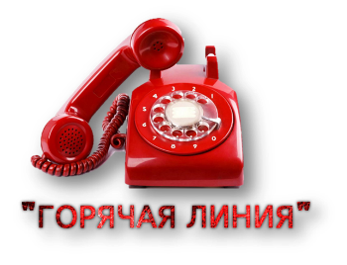**В рамках Всероссийской акции**

**«Безопасность детства – 2024»**

**работает Горячая линия**

Летом 2024 года продолжена Всероссийская акция **«Безопасность детства»** (далее – Акция), проходившая в России с 2018 года по инициативе Уполномоченного при Президенте Российской Федерации по правам ребенка.

В Краснодарском крае Акция проходит при поддержке Уполномоченного по правам ребенка в Краснодарском крае.

В рамках Акции организовано проведение мониторинга безопасности мест отдыха детей и семей с детьми – дворов, парков, скверов, торгово-развлекательных центров, детских площадок, а также прилегающих территорий, с целью выявления факторов, угрожающих здоровью, а порой и жизни несовершеннолетних: открытых люков, заброшенных зданий и сооружений, слабо закрепленных или неисправных конструкций, неогороженных мест, где проводятся ремонтные или строительные работы и т.д. В случае выявления объектов, представляющих угрозу, участниками Акции принимаются оперативные меры для устранения опасности.

В аппарате Уполномоченного по правам ребенка в Краснодарском крае работает горячая линия «Безопасность детства».

Уполномоченный приглашает принять участие в Акции всех неравнодушных людей, в чье поле зрения попали объекты инфраструктуры, представляющие опасность для жизни и здоровья детей.

Жители Краснодарского края могут направлять информацию по телефону:

**8 (861) 268-41-17**,

фото опасных объектов (с указанием точного адреса) –

направлять по электронной почте: [uprkk1@list.ru](mailto:uprkk1@list.ru),

на **WhatsApp** по телефону **+7(988) 957-43-17.**

Информацию, поступившую на горячую линию, Уполномоченный возьмет на контроль в целях устранения выявленных нарушений.